Pielikums
Daugavpils domes
2022.gada 30.jūnija
lēmumam Nr.449

Zemes vienību ar kadastra apzīmējumiem 0500 001 7006, 0500 001 7018,
Daugavpilī, apvienošanas shēma
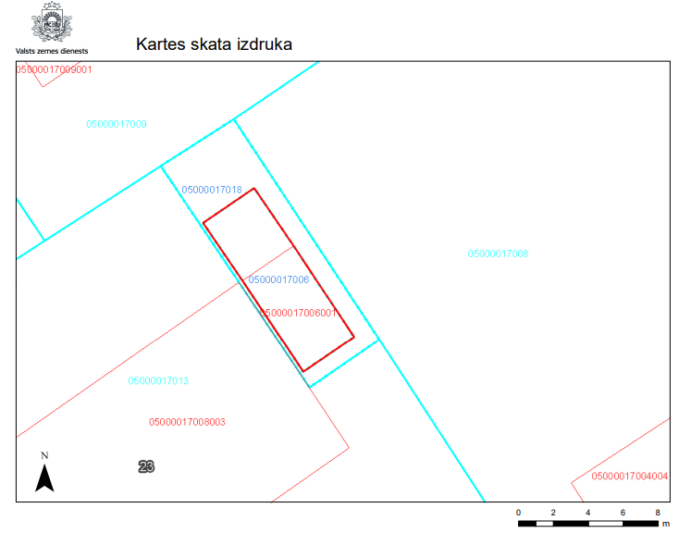

S₁ (36m²) + S₂ (38m²) = 74m²

SASKAŅOTS:
Daugavpils pilsētas pašvaldības
Īpašuma pārvaldīšanas departamenta
Nekustamā īpašuma nodaļas vadītājs
A.Nikolajevs
2022.gada 2.jūnijā

